Сдвиг. Кручение. Изгиб

Сдвиг.
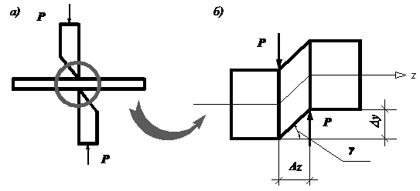
Рис. 1. Деформация сдвига
Сдвиг - это вид деформации, при котором одна часть стержня смещается относительно другой (как скользят, например, карты в колоде). Деформация сдвига будет происходить, если к стержню приложить две равные по модулю противоположно направленные силы (P), перпендикулярные к его оси z (рис.1, а). Расстояние между этими силами () должно быть малым, чтобы можно было пренебречь моментом, создаваемым этими силами.
Применив метод сечений (разрезав стержень между силами P), можно легко установить, что в поперечном сечении стержня возникает только одно внутреннее усилие – поперечная сила .
В результате сдвига одно поперечное сечение стержня смещается относительно другого на величину (), называемую абсолютным сдвигом.
Малый угол (), на который изменится первоначально прямой угол (рис.1, б) – это угол сдвига или относительный сдвиг. Угол сдвига выражается в радианах.
Мерой скольжения одного поперечного сечения относительно другого - касательные напряжения.
Считается, что касательные напряжения распределены по всей площади поперечного сечения равномерно (рис.2).
Если в поперечном сечении стержня площадью F возникает
внутренняя поперечная сила , то касательные напряжения в любой точке этого сечения будут равны:
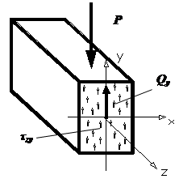
Рис. 2Касательное напряжение при чистом изгибе
Касательные напряжения () измеряются в таких же единицах, что и нормальные напряжения (): мегапаскалях, килоньютонах на квадратные сантиметры (МПа, кН/см2), а также в килограммах силы на квадратный сантиметр (кгс/см2, кгс/мм2).
Установлено: касательные напряжения пропорциональны углу сдвига в определенных пределах упругой деформации сдвига. Соотношение - формула закона Гука при сдвиге.
Коэффициент пропорциональности G в формуле закона Гука при сдвиге - модуль сдвига. Модуль сдвига измеряется в МПа, кН/см2, кгс/см2, кгс/мм2. Угол сдвига –безразмерная величина.
Модуль сдвига (G) – это физическая постоянная для материала, характеризующая жесткость при сдвиге. Значение модуля сдвига (G) может быть определено экспериментально.
Зависимость между модулем сдвига и модулем Юнга:
Значение коэффициента Пуассона () лежит в пределах . Следовательно соотношение между модулем сдвига и модулем Юнга .
Например, для стали любой марки модуль сдвига в зависимости от модуля Юнга равен 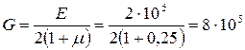МПа, что соответствует значению модуля сдвига, получаемому в результате проведения испытания на сдвиг (или кручение).
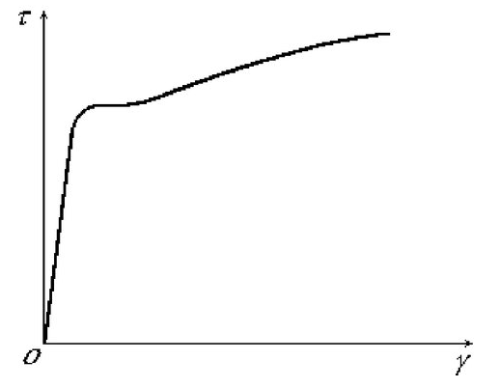
Рис. 3 Диаграмма сдвига
Диаграмма сдвига – - это график зависимости между углом сдвига и касательным напряжением. Диаграмма сдвига напоминает диаграмму растяжения – . Для пластичного материала диаграмма сдвига имеет точки, характеризующие предел пропорциональности при сдвиге (), предел текучести (), предел прочности (). Последний соответствует срезу образца. Для многих материалов между пределом текучести при сдвиге () и пределом текучести при растяжении () существует зависимость: .
Условие прочности при сдвиге имеет вид: .
Допускаемое напряжение при сдвиге () – это касательное напряжение, отвечающее безопасной работе материала при сдвиге.
Для пластичных материалов допускаемое напряжение при сдвиге должно быть меньше предела текучести ():
Для хрупких материалов допускаемое напряжение при сдвиге должно быть меньше предела прочности ():.
Срез - это непосредственное разрушение материала стержня, происходящее в результате деформации сдвига.
Под сдвигом понимается, угловая деформация или вид напряженного состояния – чистый сдвиг.
При проверке прочности соединений предпочтительнее говорить: «расчет на срез». Если речь о напряженном состоянии, то правильнее говорить: «напряженное состояние при сдвиге».

Кручение

Кручение появится, если неподвижно закрепить, например, левый конец стержня круглого поперечного сечения и приложить к правому концу скручивающий момент () относительно оси стержня z. В стержне появится деформация кручения: одно поперечное сечение повернется на некоторый угол относительно другого (расстояние между сечениями останется прежним, если угол поворота мал). В поперечных сечениях стержня, при кручении, возникнет только одно внутреннее усилие – крутящий момент ().
Угол закручивания ()- угол, на который повернется крайнее правое поперечное сечение стержня относительно неподвижного левого сечения.
Крутящий момент, возникающий в поперечном сечении стержня, определяется методом сечений. Крутящий момент равен алгебраической сумме скручивающих моментов, приложенных к любой из частей стержня. Эпюра крутящих моментов – это график, показывающий изменения крутящего момента по длине вала .
При построении эпюры крутящих моментов используется правило знаков:
Скручивающий момент, вращающий рассматриваемую часть стержня против хода часовой стрелки при взгляде на поперечное сечение, вызывает в этом сечении положительный крутящий момент, направленный по ходу часовой стрелки, противодействуя скручивающему моменту.
Скручивающий момент вычисляется по формуле:
где – скручивающий момент, Н·м.; N – мощность, Вт; – угловая частота вращения вала, рад/c.
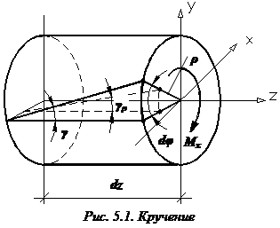
Если измеряется в оборотах в минуту, то формула скручивающего момента имеет вид: .
Рис. 4 Кручение
Рассмотрим часть вала длиной . Правое поперечное сечение вала провернулось на угол относительно левого сечения. Для произвольного продольного волокна, отстоящего от оси вала на расстоянии , возникнет абсолютный сдвиг, равный (рис. 4).
Формула угла сдвига имеет вид: .
Входящая в формулу угла сдвига величина называется относительным углом закручивания.
Таким образом, существует зависимость между углом сдвига и относительным углом закручивания: .
Закон Гука при кручении записывается, как закон Гука при сдвиге:
.
Формула закона Гука при кручении с учетом зависимости между углом сдвига и относительным углом закручивания:
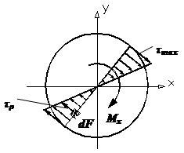
Формулировка закона Гука при кручении: касательные напряжения в произвольной точке поперечного сечения вала, отстоящей от центра тяжести на расстоянии , пропорциональны относительному углу закручивания. В точках, равноудаленных от центра тяжести сечения, численные значения касательных напряжений одинаковы.

Рис. 5 Касательные напряжения при кручении
Из формулы закона Гука при кручении следует: касательные напряжения в поперечном сечении вала изменяются по линейному закону (пропорционально расстоянию от точки до центра тяжести). Касательные напряжения равны нулю в центре вала и достигают максимального значения () в точках контура поперечного сечения (рис. 5).
Из рис. 5 видно, что средняя часть поперечного сечения вала практически не участвует в сопротивлении кручению. В связи с этим на практике находят широкое применение полые валы. Такие валы, при той же площади поперечного сечения (F), могут воспринять больший скручивающий момент.
С учетом того, что интеграл представляет собой полярный момент инерции поперечного сечения, получим иную форму закона Гука при кручении вала: ,
где для круглого стержня формула полярного момента через диаметр:
.
Формула относительного угла закручивания:
Из формулы относительного угла закручивания следует, что произведение модуля сдвига и полярного момента характеризует жесткость стержня при кручении. Напомним, что модуль сдвига () характеризует жесткость материала при сдвиге (кручении).
Подставив выражение в формулу получим формулу касательных напряжений сечения вала в любой точке поперечного сечения вала:
Наибольшие касательные напряжения () возникают в точках контура поперечного сечения при .
Формула наибольших касательных напряжений:
Введя обозначение , окончательно получим формулу максимальных касательных напряжений в сечении вала: ,
где Wp – полярный момент сопротивления.
Полярный момент сопротивления (или момент сопротивления при кручении), является геометрической характеристикой поперечного сечения вала, определяющей способность вала сопротивляться кручению. Полярный момент сопротивления измеряется в единицах длины в кубе (в см3).
Для стержня круглого поперечного сечения полярный момент сопротивления определяется формулой: .
Для полого вала, имеющего внутренний диаметр d и внешний – D, полярный момент сопротивления выражается формулой: , где .
Условие прочности при кручении: прочность вала считается обеспеченной, если наибольшие касательные напряжения, возникающие в его опасном поперечном сечении, не превышают допускаемых напряжений на кручение:
Формула служит для проверочного расчета вала на прочность.
Допускается незначительное (до 5 %) превышение расчетного напряжения над допускаемым напряжением .
При проектировочном расчете требуемый полярный момент сопротивления определяется по формуле условия прочности при кручении:
.
Допускаемое напряжение :
для пластичных материалов назначается в зависимости от предела текучести () при кручении (сдвиге): .
для хрупких материалов назначается в зависимости от предела прочности: .
За меру жесткости при кручении принимается относительный угол закручивания вала (). Формула условия жесткости при кручении:
,
где – значение допускаемого относительного угла закручивания, град/м, зависящее от назначения вала.

Прямой изгиб

Балка - это призматический стержень с прямолинейной осью, работающий на изгиб. Изгиб - это вид деформации, при котором первоначально прямолинейная ось стержня искривляется. Если балка изгибается по направлению действия внешней нагрузки, то это прямой изгиб.
Рассмотрим, например, балку (рис.6, а), нагруженную вертикальной сосредоточенной силой (P). Для определения внутренних усилий при прямом изгибе, возникающих в поперечном сечении, расположенном на расстоянии z от места приложения нагрузки, воспользуемся методом сечений.
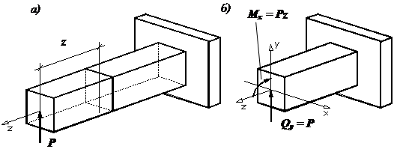
Рис. 6. Внутренние силовые факторы, возникающие при прямом изгибе балки
Разрежем мысленно балку в интересующем месте на две части.
Отбросим левую часть балки, нагруженную силой P.
Заменим действие отброшенной левой части балки на оставленную правую часть внутренними силами.
Внутренние усилия возникают во всех точках поперечного сечения балки и распределены по неизвестному закону. Не имея возможности определить эти внутренние усилия для каждой точки сечения, заменяем их статически эквивалентными внутренними силовыми факторами, приложенными в центре тяжести поперечного сечения.
Внутренние силовые факторы определяются из условия равновесия рассматриваемой части балки. Однако можем внутренние силовые факторы найти и непосредственно, как действие отброшенной левой части на правую часть. Видно, что часть балки, нагруженная силой P, стремится изогнуть рассматриваемую нами правую часть выпуклостью вниз, а также пытается произвести срез. Следовательно, в сечении должны возникнуть поперечная сила и изгибающий момент .
Осуществим параллельный перенос силы P в центр тяжести поперечного сечения балки. По правилам теоретической механики мы должны добавить момент, равный (рис.6, б).
При прямом изгибе в поперечном сечении балки возникают два внутренних силовых фактора:
изгибающий момент, численно равный алгебраической сумме моментов всех сил, приложенных к отбрасываемой части балки, относительно главной центральной оси, проходящей через центр тяжести рассматриваемого сечения (в рассмотренном нами случае изгибающий момент равен: );
поперечная сила, численно равная алгебраической сумме всех внешних сил (активных и реактивных), действующих на отбрасываемую часть балки (в нашем случае поперечная сила равна: ).
Поперечный изгиб - изгиб, при котором в поперечном сечении балки возникают и изгибающий момент, и поперечная сила. Если поперечная сила не возникает, изгиб называется чистым изгибом.
При изгибе часть волокон балки испытывает растяжение, а часть – сжатие. Границей между областями растяжения и сжатия является слой волокон, образующих нейтральный слой, которые искривляются, не испытывая при этом ни растяжения, ни сжатия.
Нулевая линия - линия пересечения нейтрального слоя с плоскостью поперечного сечения балки.
Существуют виды опор балок (рис.7):
шарнирно неподвижная опора;
шарнирно подвижная опора;
жесткая заделка.
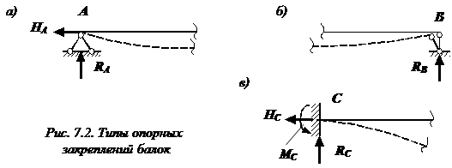

Рис. 7. Типы опорных закреплений балок
Шарнирно неподвижная опора (рис. 7а, опора А) - это закрепление конца балки, при котором балка может поворачиваться, но не может перемещаться ни в горизонтальном (влево или вправо), ни в вертикальном (вверх или вниз) направлениях, то есть не может перемещаться ни в каком направлении. В шарнирно неподвижной опоре может возникнуть реакция, которую удобно представить в виде двух составляющих: вертикальной () и горизонтальной ().
Шарнирно неподвижная опора на расчетной схеме условно изображается посредством двух стерженьков. Нижние их концы шарнирно прикреплены к «земле», а верхние концы соединены между собой и с балкой шарниром.
Шарнирно подвижная опора (рис. 7б, опора B) - это устройство, в котором конец балки может свободно перемещаться в горизонтальном направлении, может поворачиваться при изгибе, но не может перемещаться в вертикальном направлении. Со стороны шарнирно подвижной опоры может возникнуть только вертикальная реакция (). Шарнирно подвижная опора изображается посредством одного стерженька, шарнирно соединенного и с землей, и с балкой.
Жесткая заделка - это закрепление (рис. 7в), при котором конец балки не может ни поворачиваться, ни перемещаться. В заделке могут возникнуть реактивный момент (момент жесткой заделки) и реакции и . Балка при жестком закреплении показывается заделанной в часть стены, которая штрихуется.

Правила знаков для поперечных сил
Внешняя сила, действующая на отбрасываемую часть балки и стремящаяся повернуть ее относительно сечения по ходу часовой стрелки, входит в алгебраическую сумму для определения поперечной силы () со знаком плюс (рис. 8а). Заметим, что положительная поперечная сила () «стремится вращать» любую из частей балки также по ходу часовой стрелки.
Если поперечная сила возникает справа от сечения, она направлена вниз, а если поперечная сила возникает слева от сечения – вверх (рис.8а).
Поперечная сила является внутренней силой, поэтому поперечная сила противоположна равнодействующей внешних сил, действующих на рассматриваемую часть балки. Поэтому если внешняя сила P (рис. 8а) направлена вниз, то интересующая поперечная сила, возникающая от действия силы P, направлена вверх (и наоборот). Значит, внутренняя сила положительна, если внешняя сила, породившая ее, направлена противоположно направлению поперечной силы по правилу знаков.

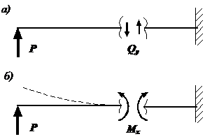
Правила знаков для изгибающих моментов
Рис. 8. Правила знаков для перерезывающей силы и изгибающего момента
Правила знаков для изгибающих моментов: внешняя нагрузка, приложенная к отбрасываемой части балки, создает момент относительно рассматриваемого сечения, стремящийся изогнуть отбрасываемую часть балки выпуклостью вниз, то этот момент входит в алгебраическую сумму для определения изгибающего момента () со знаком «плюс» (рис. 8б).
По правилу знаков для изгибающих моментов, положительный изгибающий момент () «стремится изогнуть» любую из рассматриваемых частей балки тоже выпуклостью вниз. Кавычки использованы потому, что внутренние силовые факторы не являются активными силами и не могут вызывать деформацию балки.
По правилу знаков изгибающий момент положителен, если «гнет балку» вверх, независимо от исследуемой части балки. Если в выбранном сечении результирующий момент всех внешних сил, порождающих изгибающий момент (является внутренней силой), направлен противоположно направлению изгибающего момента по правилу знаков, то изгибающий момент будет положительным.

Задание: выбрать правильный ответ
№ задания | Задание
1 | 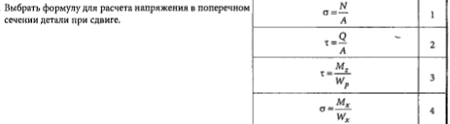
2 | 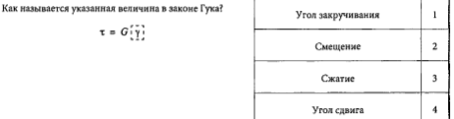
3 | 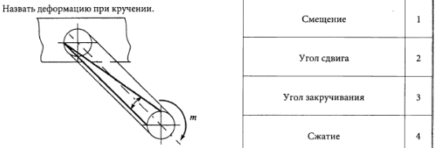
4 | 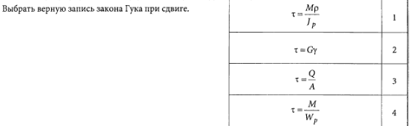
5 | 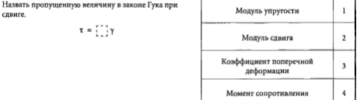
6 | 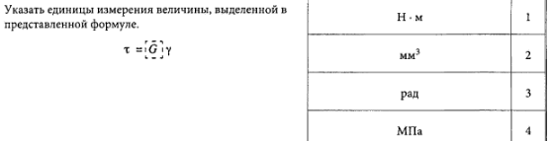
7 | 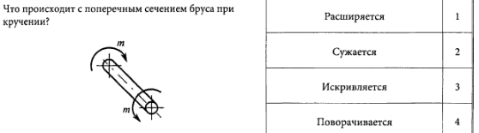
8 | 

